【Smart PBX】 LANdeVOICE設定変更手順書

1. 端末の設定画面へアクセスする
WEBブラウザで下記アドレスを入力し、端末設定画面へアクセスします。
http://端末のIPアドレス:HTTPポート番号 （初期値：http://192.168.1.24:8084）
ユーザ名とパスワードの入力を求められるので、下記を入力してください。
ユーザ名：admin パスワード：設定しているパスワード （初期値：admin）

2. 設定変更を行う
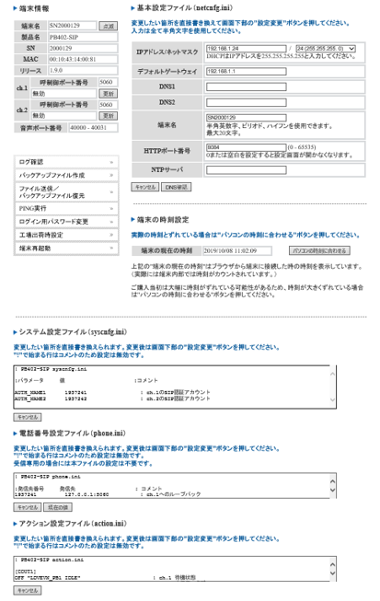
設定画面上で以下の設定を変更します。
・基本設定ファイル（netcnfg.ini）
端末を接続するネットワーク環境に合わせて設定します。
・システム設定ファイル（syscnfg.ini）
各種動作パラメータ値やSIPサーバとの接続情報等を
設定します。
・電話番号設定ファイル（phone.ini）
通常は設定変更不要です。
・アクション設定ファイル（action.ini）
接点出力により、外部装置（アンプや電気錠等）の制御を
行いたい場合に設定します。
※別資料「SmartPBX接続時の設定変更値一覧」に従って
設定してください。
※各設定値の詳細は取扱説明書を参照願います。
【注意事項】
・「！」以降はコメント文になります。
行頭に「！」が付いている行の設定は無効になります。
・パラメータ名と設定値は半角文字で、一行で記述してください。
・パラメータ名と設定値の間は必ず半角スペースとし、
全角スペースにならないよう注意してください。

3. 再起動する
設定値の変更後、設定画面下の「設定変更」をクリックしてください。確認ダイアログが表示されたら、「OK」をクリックします。
※再起動は約30秒で完了します。
【その他】
・設定変更は、事前に編集した設定ファイル(.iniファイル)を端末へ送信することでも可能です。
その場合は設定画面の側のメニュー「ファイル送信／バックアップファイル復元」から各ファイルを送信し、再起動してください。
・ホーム画面左上の「工場出荷時設定」から「端末再起動」を実行すると、初期値に戻ります。(基本設定ファイルの部分は対象外)
・端末のIPアドレスやパスワードがわからなくなった場合は、本体背面のSW（プッシュスイッチ）を約3秒以上長押しすると
自動的に再起動し、IPアドレスとパスワードが初期値に戻ります。

